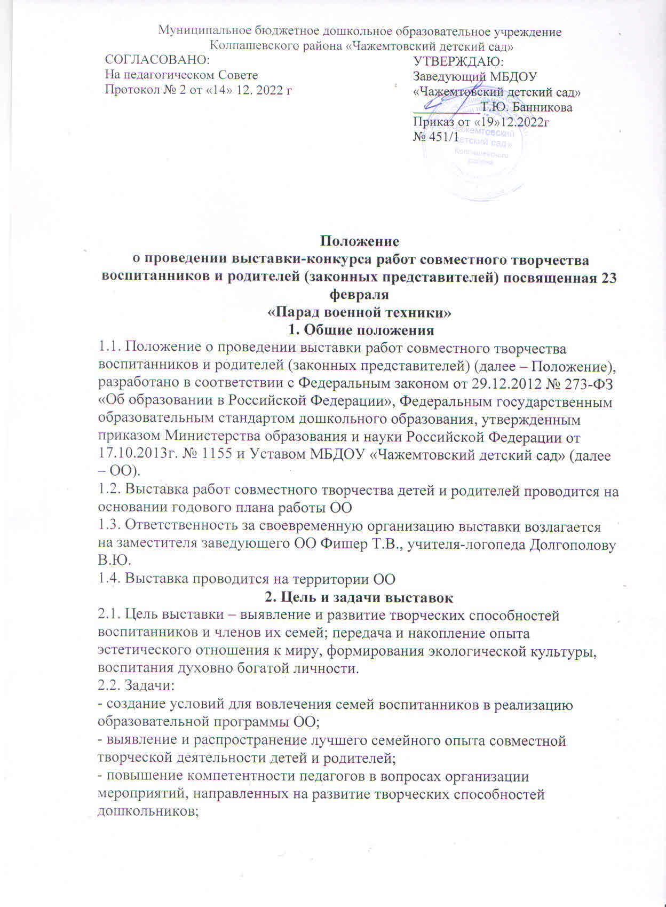- обогащение развивающей предметно-пространственной среды ОО.

3. Участники

В выставках принимают участие воспитанники ОО и члены их семей.

4. Сроки проведения

Выставки проводятся с «01» февраля 2023г. по «28» февраля 2023г

5. Условие проведения выставки

5.1. На конкурс принимаются работы по наминациям:

- стенгазета;

- аппликация;

- поделки из природного материала, пластилина и других материалов;

5.2. Работы принимаются строго в срок до «26» февраля. «27-28» февраля – подведение итогов.

5.3. Все работы должны соответствовать тематике выставки и специальным условиям ее проведения.

5.4. Каждая работа сопровождается надписью (этикеткой) с указанием следующих данных: название, автор(ы) работы, возрастная группа.

5.5. Педагоги, ответственные за проведение выставки, собирают работы из разных групп, размещают их в специально отведенном месте. После закрытия выставки возвращают работы в группы.

6. Подведение итогов и награждение

6.1. По итогам проведения Выставки организаторы вручают детям грамоты победителям и дипломы участников выставки, родителям – благодарственные письма.

6.2. Информация о проведении Выставки размещается на официальном сайте ОО.

7. Состав жюри:

1. Председатель жюри: Банникова Т.Ю.-заведующий ОО

2. Фишер Т.В. – заместитель заведующего ОО

3. Порозова В.В.-воспитатель

4 Долгополова В.Ю. – учитель – логопед

5. Арчибасова Т.А. – родитель старшей группы

